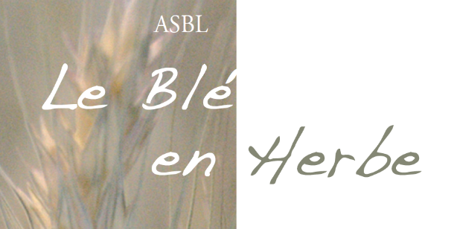

- Le règlement d’ordre intérieur.

Règlement pour les enfants.

Je m’engage à respecter les règles du Blé en Herbe.

- Je veille à avoir mon matériel pour le travail scolaire et les sorties.
- Je respecte mon matériel, celui des autres et celui du Blé en Herbe.
- Je n’utilise ni GSM, ni autre appareil électronique.
- Je respecte les règles de sécurité, au Blé en Herbe, comme en sortie.

- Je travaille de mon mieux, j’ai la volonté de le faire.
- Je parle français.
- Je respecte les consignes données par l’animateur.

- Je respecte le rituel du Blé en Herbe : temps du goûter, temps des devoirs, temps du travail dans le calme.
- Je mange sainement, je ne chique pas, je n’apporte pas de chips, ni de soda. Je mange proprement.
- Je respecte l’environnement, j’utilise les poubelles.

- Je respecte les autres enfants et les animateurs.
- Je respecte le travail de chacun.
- Je respecte la charte du groupe construite ensemble.

Je suis d’accord avec le règlement du Blé en Herbe.

Je signe Mes parents signent

…………… ………………….. ……………..

Fait à Bruxelles, le ………

Règlement pour les parents.

Chaque parent qui inscrit son enfant s’engage à respecter le règlement de l’Ecole de devoirs.

- Respecter les horaires. Si vous venez rechercher votre enfant après l’heure de fermeture, vous devrez payer une amende.

- Respecter les paiements.

- Prévenir si les enfants sont absents.

- Lire régulièrement et attentivement le cahier de communication.

- Etre présent aux réunions de parents.

- Respecter les animateurs, tenir compte de leurs demandes.

- Ne pas intervenir auprès des autres enfants (par exemple en cas de conflit).

- Soutenir les animateurs dans les projets concernant les enfants.

